Раскраснелась детвора -
Накатала три шара!
Друг на друга их сложили,
И ведро нагромоздили.
Нос - морковка, уголь - глазки,
Снеговик из детской сказки!
Руки - ветки, рот - конфета.
Пусть стоит теперь до лета.

Первый снег для детей - это настоящее раздолье, необыкновенное счастье, восторг и удовольствие! Дети рады наступающей зиме и грядущим зимним забавам после дождливой осени.
В начале ноября порадовала нас природа первым снегом. Каждый год дети его ждут с нетерпением. Вся прогулочная площадка была укрыта красивым белым полотном, а в воздухе кружились маленькие, легкие снежинки.
Малыши в детском саду с удовольствием выходят на прогулку им так хочется потрогать руками снег, поймать в ладошках снежинку, и конечно поиграть в игры со снегом. Мы с ребятишками решили слепить веселого снеговика, чтобы украсить наш участок для прогулок.
Дети получили кучу положительных эмоций от совместной деятельности, и остались довольны своим результатом.
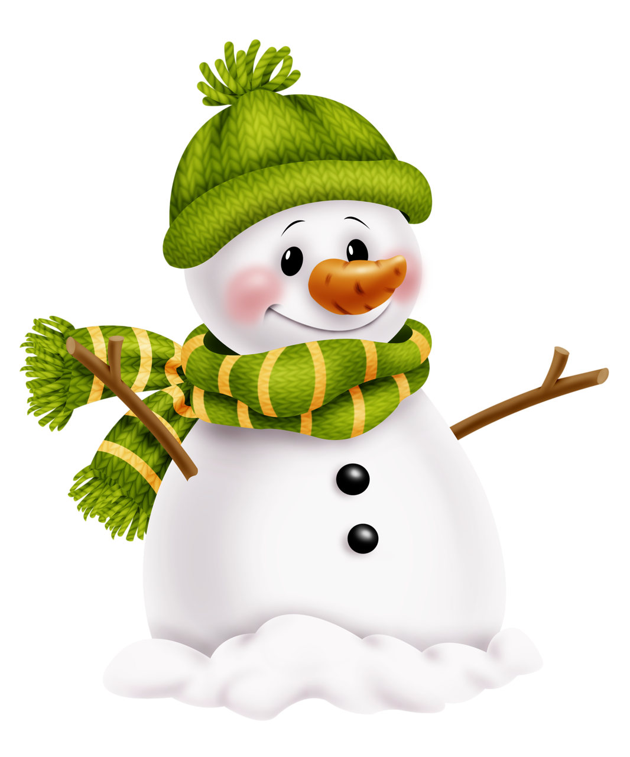
Уже совсем скоро наступит настоящая зима и принесет с собой много снега, радость и веселье!

